附件：

**阳谷沪农商村镇银行2023年社会责任报告**

**目 录**

1. 社会责任概况
2. 社会责任理念
3. 社会责任管理
4. 社会责任实践
5. 责任展望

**第一节 社会责任概况**

**报告概况**

|  |  |
| --- | --- |
| 报告时间范围 | 2023年1月1日至2023年12月31日，部分表述及数据适当追溯以往年份。 |
| 报告发布周期 | 本报告为年度报告。 |
| 报告组织范围 | 阳谷沪农商村镇银行，为便于表达，在下述报告中简称为阳谷沪农商村镇银行。 |
| 报告数据说明 | 本报告的数据主要源于阳谷沪农商村镇银行。 |
| 报告编制依据 | 原中国银监会《关于加强银行业金融机构社会责任的意见》  中国银行业协会《中国银行业金融机构企业社会责任指引》 |
| 报告发布方式 | 报告以电子版形式发布，电子版查询及下载地址：http://yangg.srcbcz.com |
| 联系方式 | 部门姓名：综合管理部  地址：山东省聊城市阳谷县谷山路65号  电话：0635-2957222 |

**公司简介**

阳谷沪农商村镇银行股份有限公司，是经中国银行保险监督管理委员会批准，由上海农村商业银行股份有限公司（总部设在上海的A股上市银行，股票代码601825）发起设立，是国资控股的新型农村金融机构。

一、法定名称：阳谷沪农商村镇银行股份有限公司

中文简称：阳谷沪农商村镇银行

英文名称：YANGGU SHRCB RURAL BANK CO.,LTD.

1. 法定代表人：陆海燕

三、注册资本：人民币6977.62万元

四、注册地址及办公地址：阳谷县谷山路65号

五、成立时间：2012年6月5日

六、经营范围：

（一）吸收公众存款；

（二）发放短期、中期和长期贷款；

（三）办理国内结算；

（四）办理票据承兑与贴现；

（五）从事同业拆借；

（六）从事银行卡业务；

（七）代理发行、代理兑付、承销政府债券；

（八）代理收付款项及代理保险业务；

（九）经银行业监督管理机构批准的其他业务。

（以中国银行保险监督管理委员会批准的经营范围为准）

七、客服热线：4009962999

八、联系电话：总 行 0635-2957222

0635-2957277

**社会责任关键绩效**

|  |  |  |  |  |
| --- | --- | --- | --- | --- |
| **指标** | **单位** | **2023年** | **2022年** | **2021年** |
| **经济责任** | | | | |
| 资产总额 | 万元 | 61387.71 | 56173.38 | 44389.54 |
| 存款余额 | 万元 | 56210.49 | 53034.01 | 39902.02 |
| 贷款余额 | 万元 | 37508.92 | 30919.64 | 27022.61 |
| 营业收入 | 万元 | 1601.79 | 1478.73 | 1186.26 |
| 员工薪酬 | 万元 | 816.54 | 752.12 | 626.89 |
| 利息支出 | 万元 | 1466.52 | 1257.80 | 1062.65 |
| 纳税总额 | 万元 | 82.31 | 89.52 | 69.51 |
| 净利润 | 万元 | 88.62 | 565.19 | 316.00 |
| 资产收益率 | % | 0.15 | 1.12 | 0.72 |
| 净资产收益率 | % | 3.1 | 22.36 | 15.14 |
| 核心资产充足率 | % | 9.50 | 10.97 | 10.47 |
| 资本充足率 | % | 10.62 | 12.10 | 11.60 |
| 不良贷款率 | % | 1.25 | 1.04 | 1.07 |
| 拨备覆盖率 | % | 259.04 | 348.01 | 419.78 |
| 涉农贷款余额 | 万元 | 36370.15 | 29626.28 | 25555.45 |
| 小微企业贷款余额 | 万元 | 25936.16 | 18886.71 | 16478.72 |
| **社会责任** | | | | |
| 公益捐赠 | 万元 | 0.26 | 0.33 | 0.34 |
| 消费者权益保护费支出 | 万元 | 1.00 | 1.00 | 1.00 |
| 员工总数 | 人 | 42 | 36 | 33 |
| 女性员工占比 | % | 52.38 | 52.78 | 60.6 |
| 员工流失率 | % | 4.8 | 5.80 | 12.12 |
| 人均培训经费支出 | 万元 | 0.03 | 0.01 | 0.02 |
| **环境责任** | | | | |
| 人均办公耗电 | 度 | 11.23 | 9.89 | 9.65 |
| 人均办公耗水 | 吨 | 0.73 | 0.60 | 0.52 |
| 人均办公用纸 | 万张 | 0.6 | 0.55 | 0.5 |
| 视频会议覆盖率 | % | 85 | 80 | 78 |

1. **社会责任理念**

**社会责任核心理念与目标**

阳谷沪农商村镇银行致力于建立优良的社会责任观，将社会责任融入经营管理实践，建设有效的利益相关责任方参与机制，主动承担经济、社会、环境责任，促进自身利益和利益相关方的共同可持续发展。

阳谷沪农商村镇银行充分发挥地域优势，因地制宜、精准施策，下沉服务重心至乡镇乡村，持续输血，攻坚乡村振兴“最后一公里”；强化支农支小战略定力，将主发起行国企资源与村行地处一线两大优势相结合，把更多金融资源配置到农村重点领域和薄弱环节，践行普惠金融的使命，让乡村振兴成果惠及更多农民群众。

阳谷沪农商村镇银行努力提升服务质量、保障金融消费者权益；关爱员工发展，积极投身公益慈善，弘扬志愿精神；实施绿色信贷，拓宽绿色金融服务渠道，履行环境友好责任，推进多方面积极影响。

**社会责任领域**

阳谷沪农商村镇银行微小团队以“普惠金融助力百姓美好生活”为使命，秉承“支农支小”的市场定位,弘扬奋斗者文化,坚持以客户为中心、努力提升客户满意度。

微小团队积极融入当地经济发展熔炉，深入了解县域特色产业，为践行普惠金融助力百姓美好生活之路，阳谷沪农商村镇银行在原有支农支小体系建设上进行了积极探索，结合客户经理不同区域资源优势，将阳谷县乡镇、街道细分服务区域，实行客户经理划片式管理，客户经理对于分管乡镇、街道积极宣讲政策和金融产品，为更便捷、更高效地服务普惠金融工作奠定了良好的基础，积极推进金融服务，

阳谷沪农商村镇银行为有效解决服务半径较短的问题，延伸金融服务触角，员工携带便捷式移动终端开展外拓业务，推广便民、惠民、利民服务，为群众做实事、深入乡村、社区开展测量血压活动；通过移动设备办理储蓄卡，切实感受到热心便民服务；营业网点设置残损币兑换窗口，2023年累计兑换残损币50余人次，累计兑换金额2.50万元,满足客户多样化的需求。

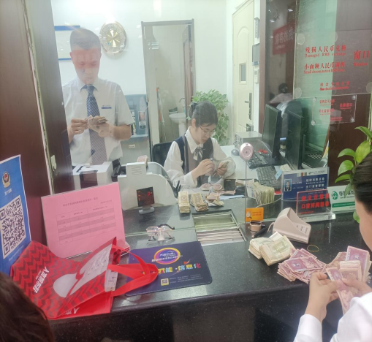

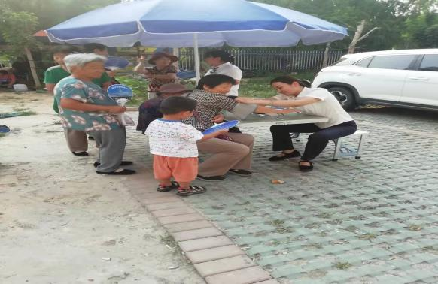

1. **社会责任管理**

**党建引领**

阳谷沪农商村镇银行认真贯彻落实上级党委工作要求，着力构建党的领导和公司治理有机融合的制度框架，把党的领导融入公司治理各环节，健全公司党组织议事决策机制。通过党建引领，进一步将全行思想统一到公司可持续发展能力和支持实体经济上，树立良好的社会声誉和品牌形象。加强监督管理，贯彻落实党风廉政建设主体责任,坚定不移正风肃纪，加强作风建设、强化执纪问责，以“阳光信贷”“合规文化”为道德标准，保持反腐败工作的高压态势，建立健全长效机制。加强干部理想信念教育，强化员工思想，坚持从严从实加强行为管理监督，坚定理想信念，推动规范经营，积极营造风清气正、干事创业的环境。

阳谷沪农商村镇银行认真贯彻学习制度，积极深入开展学习贯彻习近平新时代中国特色社会主义思想主题教育，认真履行直接教育管理监督党员的职责，坚持把政治建设摆在首位，健全理论学习中心组制度，把学习贯彻习近平总书记重要讲话和重要指示批示精神作为第一议题。坚持读原著学原文悟原理，认真研读党的二十大报告和党章，学习《习近平著作选读》《习近平新时代中国特色社会主义思想专题摘编》《习近平关于城市工作论述摘编》等，以深入学习领会习近平新时代中国特色社会主义思想为主线，学习贯彻党的二十大精神，营造浓厚学习氛围，推动理论武装不断深入。

坚持党建带团建，积极开展红色教育。为强化思想凝聚，切实增强党员、团员及青年员工在实践中守初心、担使命，带领党员、团员及青年员工积极参加管理部党委开展的各类学习教育活动，分挖掘红色资源，组织党员、团员及青年员工到刘邓大军渡黄河纪念馆开展红色教育活动，感受革命前辈解放战争时期的艰辛历程和革命烈士的英雄情怀，回顾革命历史，缅怀伟人业绩，将红色教育深入人心并转化落实。

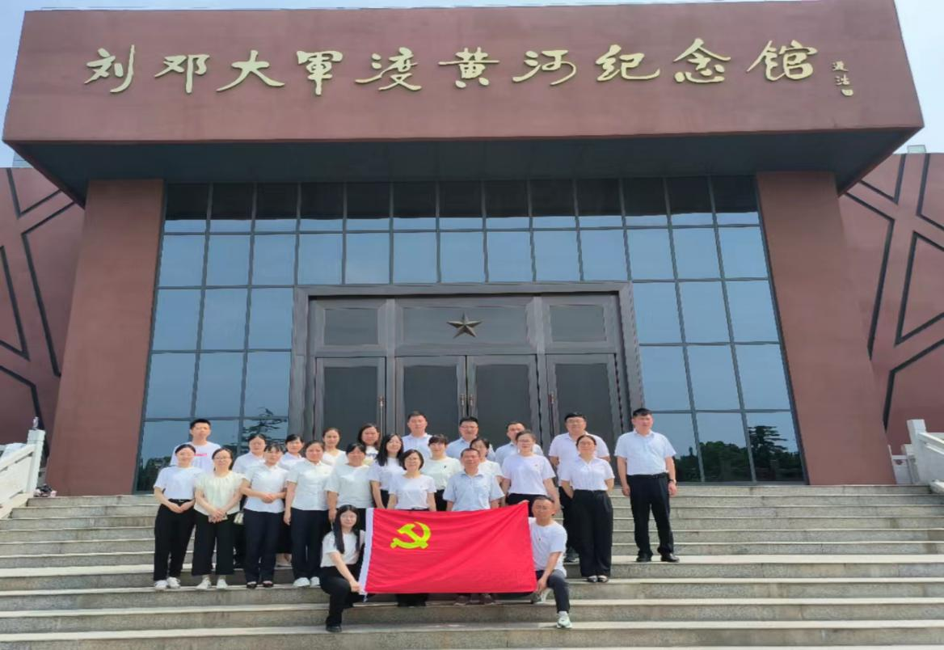

**公司治理**

2023年，阳谷沪农商村镇银行共召开股东大会会议3次，审议或听取议案23项。股东大会的召集、召开，出席会议的人员资格，表决程序均符合法律、法规和公司章程的规定，股东大会通过的各项决议合法有效。

报告期内，阳谷沪农商村镇银行召开董事会会议11次，审议或听取议案123项。全体董事诚信、专业、勤勉、尽责，严格按照《公司法》、公司章程和公司治理程序，切实保护股东的合法权益，关注和维护存款人和其他利益相关者的利益，有效履行受托职责。

报告期内，阳谷沪农商村镇银行召开监事会会议6次，审议或听取议案42项。全体监事勤勉敬业，认真履职，积极参加监事会会议，出席股东大会，列席董事会会议，独立发表意见。

报告期内，阳谷沪农商村镇银行高级管理层在董事会的授权和监事会的监督下，积极落实国家的法律法规和《公司章程》的有关规定，工作符合股东大会和董事会的决议要求，坚持依法合规经营，稳步推进业务拓展与风险控制、探索创新与全面发展的有机结合，不断提升内控管理水平。

阳谷沪农商村镇银行以“促合规、控风险、稳发展”为目标，在守法合规管理方面主抓内控合规治理框架、完善制度流程、细化内部问责标准、狠抓重要岗位关键人员管理等工作。在反腐倡廉、治理商业贿赂方面，阳谷沪农商村镇银行实施企业内部风险控制，加强教育、监督、惩罚的力度，向各级工作人员传达“清廉金融”精神，开展廉洁从业教育和培训。

**投资者关系管理**

阳谷沪农商村镇银行不断加强投资者沟通交流，维护股东合法权益。2020年，阳谷沪农商村镇银行根据中国银保监会办公厅《关于做好<商业银行股权托管办法>实施相关工作的通知》（银保监办发〔2019〕156号）启动了股权托管工作，进一步提高了股权透明度，提升了股东服务水平。

**利益相关方沟通**

|  |  |  |
| --- | --- | --- |
| **利益相关方** | **期望** | **回应** |
| 政府 | 支持实体经济建设  落实乡村振兴工作部署  促进企业稳健发展 | 贯彻国家和地方政策  开展乡村振兴  明确支农支小战略定位 |
| 股东与投资者 | 良好的投资回报  全面及时的信息披露  健全的企业内部机制建设 | 全面准确地把握经济形势和当地特色，强化风险管理，创造可持续价值回报  准确披露信息，提高透明度  完善公司治理机制，依法合规、稳健经营 |
| 客户 | 热情、便捷的金融服务  满足不同需求的金融产品  倾听客户的意见 | 强化员工服务意识和业务能力  创新金融产品的种类与模式  简化业务流程，完善投诉机制  保护消费者权益 |
| 员工 | 以人为本  关注成长  实现自我价值 | 保障员工合法权益  完善薪酬福利体系和职业发展规划  探索企业文化 |
| 供应商与合作伙伴 | 诚实守信  互利共赢 | 公平竞争，诚信履约  友好互利，相互尊重 |
| 社区 | 支持社区建设  搭建银村桥梁  宣传金融知识 | 优化网点布局，提升综合服务能力  加大宣传力度，普及金融政策知识 |
| 公众与媒体 | 塑造品牌形象  热心回馈社会 | 积极对接，加强宣传  投身公益事业，打造品牌口碑 |
| 环境 | 信贷投向偏好  节能减排  可持续发展 | 限制高污染、高能耗的产品  支持无纸化办公  倡导节约的企业氛围 |

**第四节 社会责任实践**

**经济责任**

长期以来，阳谷沪农商村镇银行坚持扎根农村，承担乡村振兴新使命。新时代赋予新使命，阳谷沪农商村镇银行在解决社会难点的过程中寻找新机遇、拓展新客户，为客户创造价值，切实提升“三农”、小微、社区客户满意度，实现商业银行与社会功能的有机统一。

**服务三农：**阳谷（地区）以玉米和小麦种植为主，为更好地为农户提供服务支持，阳谷沪农商村镇银行营销人员每年把“服务三农”作为全行的重头戏。通过现场调查资金需求，阳谷沪农商村镇银行开启支农惠农金融服务“绿色通道”，让农户“不多等、不白跑、不耽误”。阳谷沪农商村镇银行还克服产品局限性，精耕细作农户贷款，针对农户贷款“金额小、期限短、季节性强”的特点，推出纯信用贷款——“惠民贷”产品，该产品特点“一次授信、循环使用、随借随还”，定价执行LPR基础利率优惠政策，农户还可根据经济情况选择提前还款。该产品确保了春耕备耕信贷资金的精准投放，为农户春耕备耕注入了信贷“及时雨”。每年秋收时节，阳谷沪农商村镇银行关注农户最新动态，助力农民增收，构建符合“三农”金融需求的特色经营模式。截至2023年12月末，阳谷沪农商村镇银行已累计发放农户贷款7527户，金额124271.88万元，农户贷款余额35812.46万元。

**服务小微：**坚守定位不动摇，支持“小微、三农”发展。阳谷沪农商村镇银行始终贯彻“坚守市场定位，强化普惠金融、深耕小微三农”的市场定位，以高质量发展为目标，加强小微企业经营类融资需求的支持力度，有效解决农村地区金融机构覆盖率低、金融供给不足、金融服务缺位等问题。截至2023年12月末，小微企业贷款余额 25936.16万元，较年初增加7049.45万元，增幅达37.32%；小微企业客户数1172户，较年初增加217户。

|  |  |  |  |  |
| --- | --- | --- | --- | --- |
| **指标名称** | **单位** | **2023年** | **2022年** | **2021年** |
| 小微企业贷款余额 | 万元 | 25936.16 | 18886.71 | 16478.72 |
| 小微企业贷款占比 | % | 69.15 | 61.08 | 60.98 |
| 小微企业贷款客户数量 | 户 | 1172 | 955 | 805 |

**优质服务：**阳谷沪农商村镇银行优化服务方式，推进普惠金融降价、提质，优化信贷流程，在风险可控的前提下，发挥阳谷沪农商村镇银行“短、平、快”的审批优势，让客户更快的获得信贷支持，同时调整产品额度，将微小贷款投放作为贯穿信贷业务的主线，全力支持乡村振兴。阳谷沪农商村镇银行号召行内员工以向农户和小微企业进行宣传，尤其是受疫情影响、急需贷款资金周转的个体或商户。对于符合准入条件的对象，阳谷沪农商村镇银行第一时间介入调研，快速审查审批，通过及时授信帮助客户渡过难关。

**社会责任**

**员工责任**

阳谷沪农商村镇银行建立完善的考核体系，具备一套完整的管理体系。阳谷沪农商村镇银行按时足额发放劳动报酬，足额为员工缴纳五险一金，保障员工的合法权益，并为职工提供安全健康的工作环境，加强劳动保护，积极预防职业病。建立职工的职业教育和岗位培训制度，不断提高职工的素质和能力。

为践行“以人为本”的发展理念，阳谷沪农商村镇银行每年积极组织开展员工健康体检活动，主发起行牵头缴纳的额外医疗保险，解除了员工的后顾之忧，此项福利也优于本地其他单位，每两年量制工装。同时，主发起行总工会开展的“夏送清凉 冬送温暖”活动，阳谷沪农商村镇银行工会每年中秋节、春节发放劳保用品，员工生日送上的生日卡，都大大的提升了员工的幸福感，增强了凝聚力，让广大员工切实感受到阳谷沪农商村镇银行大家庭的温暖，进一步提高员工的向心力和归属感。

**金融教育责任**

**大力开展公众金融教育宣传**

2023年公众金融教育累计投入8.95万元，服务消费者4000人次。

**一、宣传形式和渠道**

（一）依托营业网点为阵地开展教育宣传，利用电子多媒体显示屏、自助机具等媒体设备播放宣传内容；设立公众教育区，张贴宣传海报，发放宣传资料，安排工作人员提供现场咨询讲解等；举办专题教育讲座或培训；金融知识教育宣传材料应与银行产品营销材料显著区分，突出教育宣传的公益性。

（二）依托、整合相关社会资源共同开展或阳谷沪农商村镇银行依靠自身力量开展的教育宣传工作，深入社区、学校、园区、企业等，通过设立宣传教育点、举办专题讲座等形式有针对性地开展教育宣传活动。

（三）借助各类在线电子渠道开展宣传，通过手机银行、微信银行、短信银行、官方微博、微信公众号等渠道推送金融知识，扩大受众范围；

（四）将产品推介会、宣讲会、联谊活动、业务研讨会等营销活动作为开展教育宣传活动的重要平台，但避免以产品营销推介替代教育宣传活动。

**二、宣传内容**

（一）国家金融政策及法律法规;

（二）消费者权益保护法律法规，金融纠纷调解的渠道、方法和流程;

（三）基础金融知识;

（四）介绍常见或新型金融及电信诈骗、非法集资手段、特点及危害,提高社会公众风险防范意识;

（五）银行卡、电子银行等支付安全与使用注意事项;

（六）反假币;

（七）反洗钱;

（八）个人征信及个人信息保护宣传;

（九）其他金融知识教育宣传相关内容。

阳谷沪农商村镇银行积极履行社会防范责任，营造安全稳定的金融秩序，切实保护人民群众自身利益，提高人民群众反诈骗意识和能力，预防和减少电信网络诈骗案件的发生。阳谷沪农商村镇银行依托营业厅、电子显示屏等场所和渠道，全面发动厅堂一线团队开展防电信诈骗专题宣传。具体措施包括：营业网点门楣LED字幕宣传标语；营业网点摆放防范网络诈骗、拒赌宣传折页；创新宣传方式，开展线上宣传；与公安、银保监、社保、通信等部门加强沟通对接机制，加强业务审核，推动实现行业信息共享，积极配合有关部门做好各项工作。

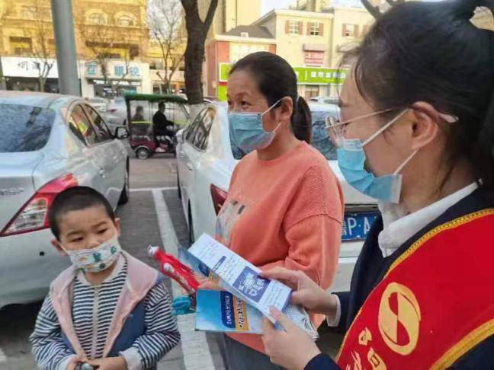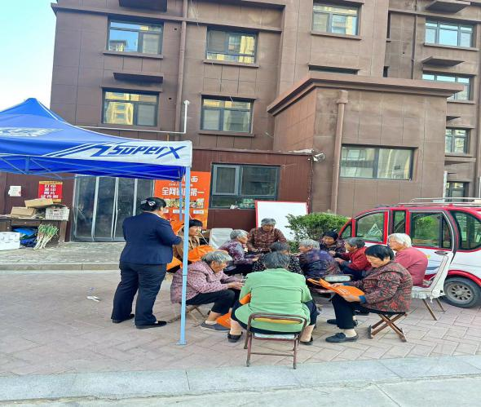

**全力维护消费者权益保护**

一、阳谷沪农商村镇银行完善消费者投诉处理机制和流程的情况

（一）阳谷沪农商村镇银行为深入贯彻落实中国银保监会关于切实做好金融消费者保护工作的要求，完善阳谷沪农商村镇银行消费投诉处理机制和工作流程。明确投诉处理流程，重访重诉、重大投诉和特殊群体，投诉处理机制，投诉处理时限、投诉责任认定和投诉事项统计、归档与报告等方面。投诉处理流程包括受理投诉、转办投诉、查证投诉、回复投诉及反馈处理结果和投诉责任认定等方面。

（二）阳谷沪农商村镇银行制定了《阳谷沪农商村镇银行消费者权益保护工作审计暂行规定》，通过建立适当的程序和措施，推动实现消费者在与阳谷沪农商村镇银行发生业务往来的各个阶段能够得到公平、公正和诚信的对待。该规定明确了审计内容、审计标准、审计频率及方法、审计程序、审计人员责任和权利，审计内容包括消费者权益保护工作体制机制建设、消费者权益保护工作开展情况等方面，涵盖内容较为全面具体。

（三）阳谷沪农商村镇银行在收到消费者投诉后，均在规定时间内妥善处理，综合管理部作为消保部门均进行了督办，相关部门也均已落实。

二、2023年内阳谷沪农商村镇银行无客户重大投诉事件信息。

1. 年度投诉数量和投诉类别

2023年受理并处理消费投诉共8件，其中监管转办投诉7件,信访局转办1件，投诉均妥善解决。根据《阳谷沪农商村镇银行消费投诉处理工作管理办法（2023年修订）》规定，投诉责任认定分为有责投诉1件。

1. 内部消保培训

2023年阳谷沪农商村镇银行定期开展消费者权益保护专题培训，参训对象为阳谷沪农商村镇银行全体员工，组织开展关于《阳谷沪农商村镇银行消费投诉应急处置规定》《阳谷沪农商村镇银行消费者权益保护重大突发事件应急处置规定》等监管制度和风险案例，通过培训提高了业务岗位人员服务意识和责任意识。

**爱心公益责任**

阳谷沪农商村镇银行始终热心社会公益。从依托主发起行到村行自发，从周边社区到偏远村居，从基础设施到文化教育，阳谷沪农商村镇银行致力于开展志愿者服务、慈善捐赠、对口帮扶等公益活动，为社会公众谋求切身利益。

为弘扬中华民族互助互爱、无私奉献的传统美德，推进社会主义建设，践行社会责任。在重阳节，为贫困户等孤寡老人送上节日祝福及慰问品，仔细询问健康状况，普及生活安全常识及反电信诈骗等金融知识，提醒注意保护个人信息安全，提高老年群体风险防范意识，加强资金安全相关的风险识别能力。

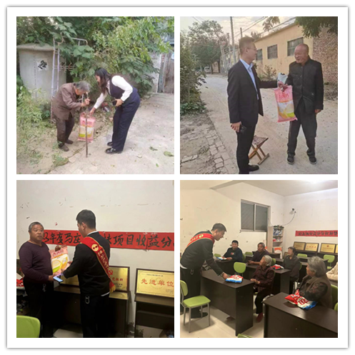

**环境责任**

阳谷沪农商村镇银行贯彻执行国家宏观政策调控，合理配置资源，发挥金融银行业对社会资源的引导作用，助力绿色产品、创新绿色金融。同时，阳谷沪农商村镇银行积极传导环境友好理念，履行低碳经济的社会责任：推广网上银行、手机银行、微信银行等业务，降低纸质凭证使用；倡导员工参与环保活动，宣传环保理念。

**第五节 责任展望**

阳谷沪农商村镇银行以打造一家服务高效、资产优良、管理规范、特色鲜明的村镇银行为愿景，坚持以创新的服务理念和良好的职业操守，更好的服务于实体、服务于城乡，全面推动各项业务稳健快速发展，大力提升综合竞争能力。2024年阳谷沪农商村镇银行将以市场为导向，以客户为中心，以规模为基础，以质量为效益，在主抓传统业务的基础上，不断推进产品创新和综合营销，实现阳谷沪农商村镇银行价值的升华。

**读者反馈**

感谢您阅读《阳谷沪农商村镇银行2023年社会责任报告》。为更好地向您及其他利益相关方提供有价值的信息，促进本行提高履行社会责任的能力和水平，我行诚挚邀请您对本报告提出宝贵意见和建议，并通过以下方式反馈给我们。

电话：0635-2957222

邮箱：yghns2012@126.com

地址： 山东省阳谷县谷山路65号

邮编：252300

1. 您属于哪类利益相关方？

□股东与投资者□客户□员工□政府□监管机构

□供应商与合作伙伴□社区□公众与媒体□其他

1. 您对本行企业社会责任报告的总体评价：

□好□较好□一般□较不好□不好

1. 您对本行履行经济、社会、环境责任的评价：

经济责任：□好□较好□一般□较不好□不好

社会责任：□好□较好□一般□较不好□不好

环境责任：□好□较好□一般□较不好□不好

1. 您认为本报告能否反映本行的社会责任实践对经济、社会、环境的影响？

□能很好反映□能较好反映□能一般反映□不太能反映□不能反映

1. 您认为本报告披露的信息、数据、指标的清晰度、准确度和完整性如何？

清晰度：□好□较好□一般□较不好□不好

准确度：□好□较好□一般□较不好□不好

完整性：□好□较好□一般□较不好□不好

1. 您认为本报告的内容安排和版式设计是否方便阅读？

□是□一般□否

1. 您对本行企业社会责任工作和本报告的其他意见和建议。